UNIVERSITÉ D'OTTAWA
Faculté de génie

CSI2532 – Bases de données I

Projet de cours : Système e-Hôtels
Livrable 1 – Devoir 4

Modélisation et conception de la base de données

Date de remise : 3 avril 2026 à 20h00
Session : Hiver 2026

Table des matières
1. Diagramme Entité-Relation (ER)
1.1 Entités et attributs
1.2 Relations et cardinalités

2. Schéma relationnel
2.1 Tables et attributs détaillés

3. Contraintes
3.1 Clés primaires et étrangères
3.2 Contraintes de domaine
3.3 Contraintes personnalisées (CHECK / TRIGGER)

4. Justifications

1. Diagramme Entité-Relation (ER)
Le diagramme ci-dessous représente le modèle conceptuel du système e-Hôtels. Il identifie neuf entités couvrant la structure organisationnelle (chaînes, hôtels, chambres, contacts), les acteurs (clients, employés) et les opérations (réservations, locations).

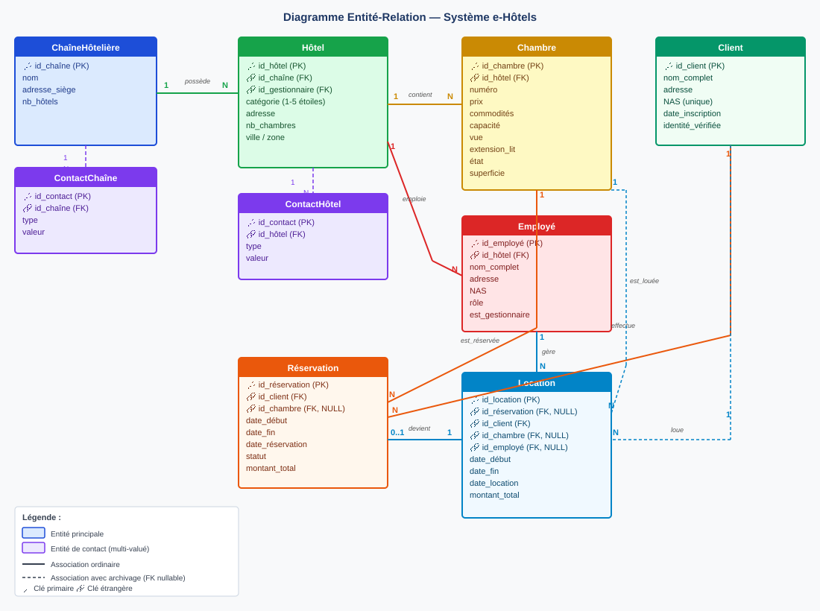
Figure 1 – Diagramme Entité-Relation du système e-Hôtels

1.1 Entités et attributs
Le modèle est composé des neuf entités suivantes :

- ChaîneHôtelière : représente une chaîne hôtelière identifiée par son identifiant unique (id_chaîne). Elle possède un nom, une adresse de siège social et un compteur de nombre d'hôtels.
- ContactChaîne : entité séparée pour stocker les emails et téléphones multiples d'une chaîne (multivalué). Chaque enregistrement contient un type ('email' ou 'téléphone') et une valeur.
- Hôtel : appartient à une chaîne et possède une catégorie (1 à 5 étoiles), une adresse complète (incluant la ville/zone pour les requêtes géographiques), un nombre de chambres, et une référence à son gestionnaire.
- ContactHôtel : même principe que ContactChaîne, pour les coordonnées des hôtels.
- Chambre : entité centrale opérationnelle. Chaque chambre a un prix, des commodités, une capacité (simple, double, suite, etc.), une vue, un indicateur de lit supplémentaire, un état (bon état, endommagé, etc.) et une superficie.
- Employé : lié à un hôtel, il a un rôle (réceptionniste, gestionnaire, femme de chambre, etc.) et un NAS unique. Un attribut booléen est_gestionnaire identifie le gestionnaire de l'hôtel.
- Client : identifié par son NAS (unique), il possède un nom, une adresse et une date d'inscription. Un indicateur identité_vérifiée peut être utilisé lors de l'enregistrement.
- Réservation : enregistre une demande d'occupation pour des dates données. Le statut peut être 'en attente', 'confirmée' ou 'annulée'. La FK vers Chambre est nullable pour préserver l'historique si la chambre est supprimée.
- Location : enregistre l'occupation effective d'une chambre. Elle peut provenir d'une réservation (id_réservation nullable) ou être directe. Les FKs vers Chambre et Employé sont nullables pour l'archivage.

1.2 Relations et cardinalités

Relation | Cardinalité | Description
ChaîneHôtelière → Hôtel | 1 : N | Une chaîne possède plusieurs hôtels ; un hôtel appartient à exactement une chaîne.
ChaîneHôtelière → ContactChaîne | 1 : N | Une chaîne peut avoir plusieurs emails/téléphones.
Hôtel → ContactHôtel | 1 : N | Un hôtel peut avoir plusieurs coordonnées de contact.
Hôtel → Chambre | 1 : N | Un hôtel contient plusieurs chambres ; une chambre ne peut exister sans hôtel.
Hôtel → Employé | 1 : N | Un hôtel emploie plusieurs employés, dont un gestionnaire.
Hôtel → Employé (gestionnaire) | 1 : 1 | Chaque hôtel a exactement un gestionnaire (contrainte CHECK + TRIGGER).
Client → Réservation | 1 : N | Un client peut effectuer plusieurs réservations.
Chambre → Réservation | 1 : N | Une chambre peut être réservée plusieurs fois (à des dates différentes).
Réservation → Location | 0..1 : 1 | Une réservation peut se convertir en au plus une location lors du check-in.
Client → Location | 1 : N | Un client peut avoir plusieurs locations (directes ou via réservation).
Chambre → Location | 1 : N | Une chambre peut être louée plusieurs fois à des dates différentes.
Employé → Location | 1 : N | Un employé est responsable de la création/conversion d'une location.

2. Schéma relationnel
Le schéma relationnel est obtenu par transformation du diagramme ER en appliquant les règles standards : chaque entité devient une table, chaque relation 1:N est matérialisée par une clé étrangère dans la table du côté N, et les entités multivaluées (contacts) sont transformées en tables séparées.

Notation : PK = Clé primaire, FK = Clé étrangère, U = Unique, NN = Not Null, NK = Nullable

Table : ChaîneHôtelière
Attribut | Type | Contrainte | Description
id_chaîne | SERIAL | PK, NN | Identifiant auto-incrémenté de la chaîne
nom | VARCHAR(100) | NN, U | Nom commercial de la chaîne
adresse_siège | VARCHAR(255) | NN | Adresse complète du siège social
nb_hôtels | INTEGER | NN, DEFAULT 0 | Nombre total d'hôtels (mis à jour par trigger)

Table : ContactChaîne
Attribut | Type | Contrainte | Description
id_contact | SERIAL | PK, NN | Identifiant du contact
id_chaîne | INTEGER | FK → ChaîneHôtelière, NN | Chaîne à laquelle appartient ce contact
type | VARCHAR(20) | NN, CHECK IN ('email','téléphone') | Nature du contact
valeur | VARCHAR(150) | NN | Valeur du contact (ex. : admin@hilton.com)

Table : Hôtel
Attribut | Type | Contrainte | Description
id_hôtel | SERIAL | PK, NN | Identifiant auto-incrémenté de l'hôtel
id_chaîne | INTEGER | FK → ChaîneHôtelière, NN | Chaîne propriétaire (ON DELETE CASCADE)
id_gestionnaire | INTEGER | FK → Employé (NK) | Employé désigné comme gestionnaire
catégorie | SMALLINT | NN, CHECK BETWEEN 1 AND 5 | Nombre d'étoiles de l'hôtel
adresse | VARCHAR(255) | NN | Adresse physique complète de l'hôtel
ville | VARCHAR(100) | NN | Ville / zone géographique
nb_chambres | INTEGER | NN, DEFAULT 0 | Nombre de chambres (mis à jour par trigger)
email | VARCHAR(150) | NK | Email principal de l'hôtel (voir aussi ContactHôtel)
téléphone | VARCHAR(30) | NK | Téléphone principal de l'hôtel

Table : ContactHôtel
Attribut | Type | Contrainte | Description
id_contact | SERIAL | PK, NN | Identifiant du contact
id_hôtel | INTEGER | FK → Hôtel, NN | Hôtel associé (ON DELETE CASCADE)
type | VARCHAR(20) | NN, CHECK IN ('email','téléphone') | Nature du contact
valeur | VARCHAR(150) | NN | Valeur du contact

Table : Chambre
Attribut | Type | Contrainte | Description
id_chambre | SERIAL | PK, NN | Identifiant auto-incrémenté de la chambre
id_hôtel | INTEGER | FK → Hôtel, NN | Hôtel contenant la chambre (ON DELETE CASCADE)
numéro | VARCHAR(10) | NN | Numéro de chambre dans l'hôtel
prix | DECIMAL(10,2) | NN, CHECK > 0 | Prix par nuit en dollars (CAD)
commodités | TEXT | NK | Liste de commodités (ex. : TV, climatisation, jacuzzi)
capacité | VARCHAR(30) | NN, CHECK IN ('simple','double','suite','familiale') | Capacité d'accueil
vue | VARCHAR(50) | NK, CHECK IN ('mer','montagne','ville','jardin','aucune') | Type de vue depuis la chambre
extension_lit | BOOLEAN | NN, DEFAULT FALSE | Possibilité d'ajouter un lit supplémentaire
état | VARCHAR(50) | NN, DEFAULT 'bon' | État de la chambre (bon, endommagé, en rénovation)
superficie | DECIMAL(6,2) | NK, CHECK > 0 | Superficie en m²

Table : Client
Attribut | Type | Contrainte | Description
id_client | SERIAL | PK, NN | Identifiant auto-incrémenté du client
nom_complet | VARCHAR(150) | NN | Prénom et nom du client
adresse | VARCHAR(255) | NN | Adresse postale du client
NAS | CHAR(9) | NN, U | Numéro d'assurance sociale (9 chiffres, unique)
date_inscription | DATE | NN, DEFAULT CURRENT_DATE | Date d'enregistrement dans le système
identité_vérifiée | BOOLEAN | NN, DEFAULT FALSE | Indique si la pièce d'identité a été vérifiée

Table : Employé
Attribut | Type | Contrainte | Description
id_employé | SERIAL | PK, NN | Identifiant auto-incrémenté de l'employé
id_hôtel | INTEGER | FK → Hôtel, NN | Hôtel d'appartenance (ON DELETE CASCADE)
nom_complet | VARCHAR(150) | NN | Prénom et nom de l'employé
adresse | VARCHAR(255) | NN | Adresse postale de l'employé
NAS | CHAR(9) | NN, U | Numéro d'assurance sociale (unique)
rôle | VARCHAR(50) | NN | Rôle dans l'hôtel (gestionnaire, réceptionniste, etc.)
est_gestionnaire | BOOLEAN | NN, DEFAULT FALSE | TRUE si cet employé est le gestionnaire de l'hôtel

Table : Réservation
Attribut | Type | Contrainte | Description
id_réservation | SERIAL | PK, NN | Identifiant auto-incrémenté de la réservation
id_client | INTEGER | FK → Client, NN | Client ayant effectué la réservation
id_chambre | INTEGER | FK → Chambre, NK | Chambre réservée (SET NULL si chambre supprimée)
date_début | DATE | NN | Date d'arrivée prévue
date_fin | DATE | NN | Date de départ prévue
date_réservation | TIMESTAMP | NN, DEFAULT NOW() | Moment de création de la réservation
statut | VARCHAR(20) | NN, DEFAULT 'en attente' | État : 'en attente', 'confirmée', 'annulée'
montant_total | DECIMAL(10,2) | NK | Montant calculé (prix × nb jours)

Table : Location
Attribut | Type | Contrainte | Description
id_location | SERIAL | PK, NN | Identifiant auto-incrémenté de la location
id_réservation | INTEGER | FK → Réservation, NK, U | Réservation d'origine (NULL si location directe)
id_client | INTEGER | FK → Client, NN | Client locataire
id_chambre | INTEGER | FK → Chambre, NK | Chambre louée (SET NULL si chambre supprimée)
id_employé | INTEGER | FK → Employé, NK | Employé responsable (SET NULL si employé supprimé)
date_début | DATE | NN | Date d'arrivée effective
date_fin | DATE | NN | Date de départ effective
date_location | TIMESTAMP | NN, DEFAULT NOW() | Moment de création de la location
montant_total | DECIMAL(10,2) | NK | Montant final facturé

3. Contraintes

3.1 Clés primaires et étrangères

Table | Type | Définition
ChaîneHôtelière | PK | id_chaîne
ContactChaîne | PK | id_contact
ContactChaîne | FK | id_chaîne → ChaîneHôtelière(id_chaîne) ON DELETE CASCADE
Hôtel | PK | id_hôtel
Hôtel | FK | id_chaîne → ChaîneHôtelière(id_chaîne) ON DELETE CASCADE
Hôtel | FK | id_gestionnaire → Employé(id_employé) ON DELETE SET NULL
ContactHôtel | PK | id_contact
ContactHôtel | FK | id_hôtel → Hôtel(id_hôtel) ON DELETE CASCADE
Chambre | PK | id_chambre
Chambre | FK | id_hôtel → Hôtel(id_hôtel) ON DELETE CASCADE
Employé | PK | id_employé
Employé | FK | id_hôtel → Hôtel(id_hôtel) ON DELETE CASCADE
Client | PK | id_client
Réservation | PK | id_réservation
Réservation | FK | id_client → Client(id_client) ON DELETE RESTRICT
Réservation | FK | id_chambre → Chambre(id_chambre) ON DELETE SET NULL
Location | PK | id_location
Location | FK | id_réservation → Réservation(id_réservation) ON DELETE SET NULL
Location | FK | id_client → Client(id_client) ON DELETE RESTRICT
Location | FK | id_chambre → Chambre(id_chambre) ON DELETE SET NULL
Location | FK | id_employé → Employé(id_employé) ON DELETE SET NULL

3.2 Contraintes de domaine (CHECK)

Table | Type | Définition
ChaîneHôtelière | CHECK | nb_hôtels >= 0
ContactChaîne | CHECK | type IN ('email', 'téléphone')
ContactHôtel | CHECK | type IN ('email', 'téléphone')
Hôtel | CHECK | catégorie BETWEEN 1 AND 5
Hôtel | CHECK | nb_chambres >= 0
Chambre | CHECK | prix > 0
Chambre | CHECK | capacité IN ('simple', 'double', 'suite', 'familiale')
Chambre | CHECK | vue IN ('mer', 'montagne', 'ville', 'jardin', 'aucune') OR vue IS NULL
Chambre | CHECK | état IN ('bon', 'endommagé', 'en rénovation')
Chambre | CHECK | superficie > 0 OR superficie IS NULL
Client | CHECK | NAS ~ '^[0-9]{9}$' (format NAS : 9 chiffres)
Employé | CHECK | NAS ~ '^[0-9]{9}$' (format NAS : 9 chiffres)
Réservation | CHECK | date_fin > date_début
Réservation | CHECK | statut IN ('en attente', 'confirmée', 'annulée')
Réservation | CHECK | montant_total > 0 OR montant_total IS NULL
Location | CHECK | date_fin > date_début
Location | CHECK | montant_total > 0 OR montant_total IS NULL

3.3 Contraintes personnalisées

Les contraintes suivantes ne peuvent pas être exprimées par de simples CHECK et nécessitent des triggers ou des fonctions :

Table | Type | Définition
Hôtel | TRIGGER | Un hôtel ne peut avoir qu'un seul gestionnaire à la fois. Avant toute insertion ou mise à jour dans Employé, si est_gestionnaire = TRUE, on vérifie qu'aucun autre employé du même hôtel n'est déjà gestionnaire.
Hôtel | TRIGGER | Le compteur nb_hôtels de ChaîneHôtelière est mis à jour automatiquement lors de l'insertion ou suppression d'un Hôtel.
Hôtel | TRIGGER | Le compteur nb_chambres de Hôtel est mis à jour automatiquement lors de l'insertion ou suppression d'une Chambre.
Réservation | TRIGGER | Avant l'insertion d'une réservation, vérifier qu'il n'y a pas de chevauchement de dates pour la même chambre (pas de double réservation).
Location | TRIGGER | Lors de la conversion d'une réservation en location, le statut de la réservation est automatiquement mis à 'confirmée' et la réservation est liée à la nouvelle location.
Location | TRIGGER | Avant l'insertion d'une location, vérifier l'absence de chevauchement de dates pour la même chambre dans les locations existantes.
Employé | CONTRAINTE | Le NAS est unique dans toute la table Employé ET dans toute la table Client (contrainte applicative ou trigger inter-table).
Chambre | CONTRAINTE | La combinaison (id_hôtel, numéro) doit être unique : deux chambres d'un même hôtel ne peuvent pas avoir le même numéro.

4. Justifications

4.1 Choix de la modélisation ER
Entités de contact séparées (ContactChaîne, ContactHôtel)
Les emails et numéros de téléphone sont des attributs multivalués (une chaîne peut avoir plusieurs emails). La 1FN interdit les attributs multivalués dans une relation. Créer des entités séparées évite la dénormalisation et permet de stocker un nombre illimité de coordonnées.

Gestion du gestionnaire dans Hôtel
La référence circulaire apparente entre Hôtel (id_gestionnaire → Employé) et Employé (id_hôtel → Hôtel) est gérée en rendant id_gestionnaire nullable. L'hôtel est d'abord créé, puis les employés sont insérés, et enfin le gestionnaire est désigné. Cette approche est plus propre qu'un attribut booléen seul, car elle permet une JOIN directe pour obtenir le nom du gestionnaire.

Attribut est_gestionnaire dans Employé
Bien que id_gestionnaire dans Hôtel soit la référence officielle, l'attribut booléen est_gestionnaire dans Employé facilite les requêtes et évite une jointure supplémentaire pour déterminer si un employé est gestionnaire. Les deux sont maintenus cohérents par trigger.

4.2 Stratégie d'archivage
La contrainte métier impose de conserver l'historique des réservations et des locations même si les chambres, hôtels ou chaînes sont supprimés. La stratégie choisie est ON DELETE SET NULL sur les FKs vers Chambre dans Réservation et Location, et également vers Employé dans Location. Ceci permet :
- De conserver l'enregistrement historique (la réservation/location n'est pas supprimée).
- D'identifier que la chambre n'existe plus (FK est NULL) sans perdre les autres informations (dates, client, montant).
- De respecter la sémantique : un client peut toujours consulter ses anciennes réservations même si la chambre a été réaffectée ou supprimée.

Pour ON DELETE RESTRICT sur id_client dans Réservation et Location : un client ne peut pas être supprimé tant qu'il a des réservations ou locations actives, ce qui protège l'intégrité des données opérationnelles.

4.3 Normalisation
Le schéma est en 3ème Forme Normale (3FN) :
- 1FN : tous les attributs sont atomiques ; les multivalués (contacts, commodités) sont isolés dans des tables séparées ou stockés sous forme de texte libre.
- 2FN : toutes les tables ont une clé primaire simple (SERIAL), donc il n'y a pas de dépendances partielles possibles.
- 3FN : aucun attribut non-clé ne dépend transitivement d'un autre attribut non-clé. Par exemple, le nom de la chaîne n'est pas répété dans Hôtel — seul l'id_chaîne y figure.

Le champ nb_hôtels dans ChaîneHôtelière et nb_chambres dans Hôtel sont techniquement redondants (ils pourraient être calculés par COUNT) mais sont conservés comme compteurs dénormalisés pour la performance, maintenus à jour par triggers. Cette approche est standard dans les systèmes OLTP.

4.4 Contraintes d'intégrité temporelle
Les contraintes de non-chevauchement des dates (double réservation, double location) sont implémentées par triggers plutôt que par des contraintes CHECK car elles impliquent une comparaison avec d'autres lignes de la même table — ce que CHECK ne supporte pas en SQL standard.

Concrètement, avant l'insertion d'une réservation pour une chambre donnée, le trigger vérifie qu'aucune réservation confirmée n'existe déjà pour des dates chevauchantes avec la même chambre. La logique de chevauchement est : nouvelle.date_début < existante.date_fin ET nouvelle.date_fin > existante.date_début.

4.5 Choix technologiques anticipés
PostgreSQL est recommandé comme SGBD pour ce projet car :
- Il supporte nativement les types SERIAL, BOOLEAN, DECIMAL et les contraintes CHECK complexes avec expressions régulières (pour la validation du NAS).
- Les triggers et fonctions PL/pgSQL permettent d'implémenter toutes les contraintes personnalisées décrites ci-dessus.
- Les index partiels (filtres WHERE) disponibles dans PostgreSQL permettront d'optimiser les requêtes de disponibilité (section Index du Livrable 2).

